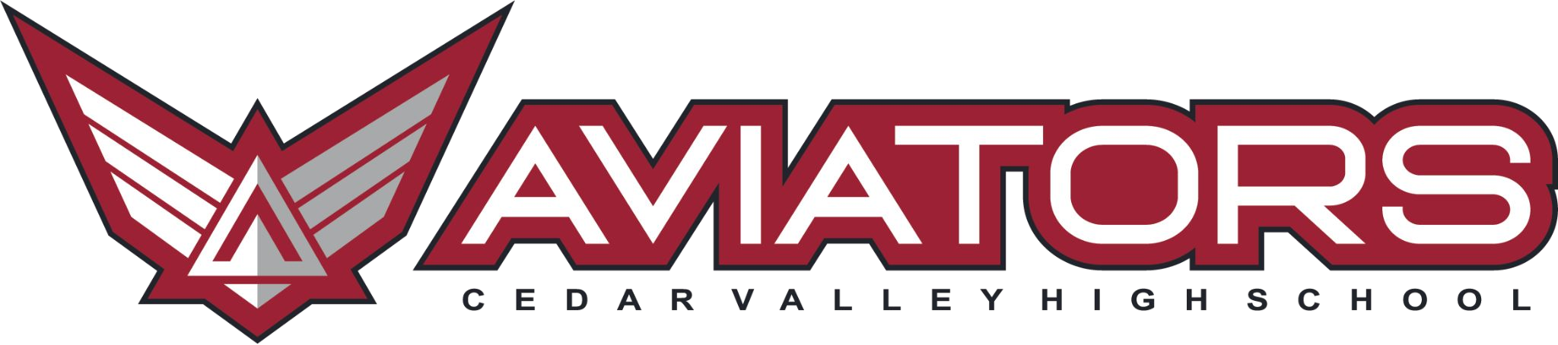

Juntamente con:

- Escuela Secundaria Intermedia Frontier
- Primaria Eagle Valley
- Primaria Hidden Hollow
- Primaria Eagle Valley
- Primaria Pony Express
- Primaria Black Ridge
- Primaria Mountain Trails
- Primaria Brookhaven
Noche de Información a la Comunidad Miércoles 22 de febrero 3:30 PM - 7 PM
6:00 PM Presentación
de
Control de la Ansiedad y la Tensión
por Koki Cline, LCSW
OBSEQUIOS
Para quienes asistan a la presentación

¡OBSEQUIOS A LOS PRIMEROS VISITANTES!!!!!
¡Lentes de aviador, camisetas y más!

Todas las familias de Eagle Mountain están invitadas a asistir a nuestra Noche de Información a la Comunidad en la Escuela Secundaria Cedar Valley. Realizaremos Conferencias de Padres con Maestros para los estudiantes de secundaria. Habrá consejeros disponibles para ayudar con las inscripciones a la escuela secundaria del próximo año. Se ofrecerán evaluaciones gratuitas de salud mental para los grados del 9 y más altos - regístrese en bit.ly/3R8558w. Camiones de comida al frente. Soda JetFuel en el estadio de futbol. La tienda de la escuela abre para sus necesidades En las áreas comunes habrá universidades, escuelas técnicas y de oficios, fuerzas armadas y recursos de la comunidad para presentar y responder preguntas. Estos expositores incluirán organizaciones de salud mental y opciones de terapia, ayuda con la despensa de comida, exploración y ayuda, prevención de suicidio, servicios gratuitos de cuidado de niños y recursos Hispanos. Los estudiantes pueden enterarse de oportunidades de créditos universitarios y ayuda, senderos profesionales e internados CTE.

